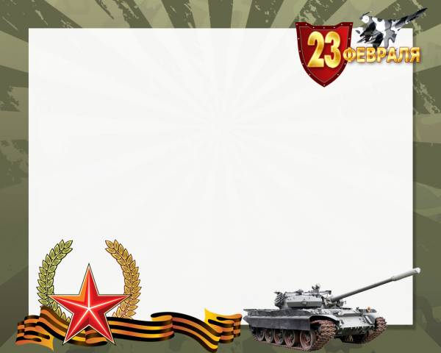

**МБОУ СОШ №6 г. Балтийск**

***ШКОЛЬНАЯ ГАЗЕТА «ЧИЖ» -***

***чрезвычайно интересна жизнь!***

**Февраль 2016 №2**

**С днем мужским – защитника отечества,  
Поздравляю я тебя, друг мой,  
Одноклассник, знай, что человечество,  
Весь народ, все празднуют с тобой!  
Все желают быть тебе мужчиною,  
И от армии не надо, друг, косить,  
Будет пусть священный долг причиною  
Жизнь свою по совести прожить!**

**Девочки 10а класса**

[**23 февраля**](http://www.calend.ru/day/2-23/)

***Стоим мы на посту, повзводно и поротно. Бессмертны, как огонь.***

***Спокойны, как гранит. Мы — армия страны.***

***Мы — армия народа.***

***Великий подвиг наш история хранит.***  
23 февраля отмечается один из дней воинской славы России — День защитника Отечества. Эта дата была установлена Федеральным законом 1918 года отряды Красной гвардии одержали свои первые победы под Псковом и Нарвой над регулярными войсками кайзеровской Германии. Вот эти первые победы и стали «днем рождения Красной Армии». Для некоторых людей праздник 23 февраля остался днем мужчин, которые служат в армии или в каких-либо силовых структурах. Тем не менее, большинство граждан России и стран бывшего СССР склонны рассматривать «О днях воинской славы и памятных датах России», принятым Государственной думой и подписанным президентом РФ Б. Ельциным 13 марта 1995 года.

Принято было считать, что 23 февраля День защитника Отечества не столько, как годовщину победы или День Рождения Красной Армии, сколько, как День настоящих мужчин. Защитников в самом широком смысле этого слова. Среди традиций праздника, сохранившихся и сегодня в бывших советских республиках, — чествование ветеранов, возложение цветов к памятным местам, проведение праздничных концертов и мероприятий, организация салютов во многих городах.  
 **Спецкор 10а класса Лысенко И.**

*Редакция:* Главный редактор -Ухабина Мария Григорьевна, учитель русского языка и литературы

Электронная почта: [**mariya210447@mail.r**u](mailto:mariya210447@mail.ru)

Заместитель главного редактора- Вохмин Р ., ученик 10а класса

Дизайн макета и обложки электронной версии – Вохмин Р, ученик 10а класса

Вёрстка – Страпко М. , ученик 10а класса

Заведующий корректурой - Николаев В, ученик 10а класса

Секретарь редакции – Овчинникова Н., ученица 10а класса

Спецкоры: Колесник В., Ширинова К., Лысенко И.

***ПОЗДРАВЛЯЕМ НАШИХ ОДНОКЛАССНИКОВ***

И Отечеству защитник,  
И в учёбе ты отличник,  
Ты, дружище, и спортсмен,  
И отличный бизнесмен.  
И ещё, скажу я честно,  
Ты — мужчина интересный,  
Ходят дамы за тобой  
Бесконечною толпой!

**Девочки 6а класса**

Наши милые мальчишки,  
Непоседы, шалунишки,  
Дружен наш любимый класс,  
Вы — защитники для нас.  
Праздник к нам пришел не зря —  
23 февраля,  
Мы поздравить вас спешим,  
Пожелать от всей души  
Вам оценок лишь хороших,  
А деньков таких погожих,  
Чтоб светило солнце ярко,  
А стихи — вам наш подарок!

**Девочки 8а класса**

**У генерала есть лампасы,  
У прапорщика – целый склад,  
А у меня – одни лишь фразы,  
Чтоб всем мужчинам пожелать:  
Почаще думать о хорошем,  
На бал – пореже с корабля,  
И вообще – всего побольше!  
И – с 23 февраля!**

Одноклассников поздравим  
С 23 февраля!  
Жить по правде пожелаем,  
В сердце доброту храня.  
Чтобы были верны слову,  
И честны в делах своих.  
Защитить смогли любого.  
Берегли своих родных!

**Девоки 7а класса**

Ребята, мы вас вместе поздравляем,  
Всем классом, с 23 февраля!  
Вам поскорее вырасти желаем!  
И чтоб гордилась вами Мать-Земля!  
Девчонок чтоб своих вы защищали,  
Чтоб в жизни вам всегда во всем везло!  
Мужчинами достойными чтоб стали!  
И не грустили – бедам всем назло!

**Девочки 5а класса**

Чтоб страна тобой гордилась,   
Чтобы мама не стыдилась,  
Одноклассник, я желаю!  
С днем мужским я поздравляю  
В феврале тебя, друг мой!  
Будь всегда ты как герой –   
Сильным будь и смелым будь,  
Светлым будет пусть твой путь!

**Девочки 7б класса**

Вы рождены для счастья и побед:  
Защитниками быть своей Державы.  
Пусть вам сейчас совсем не много лет  
Вы рождены для доблести и славы.  
И смотрим мы с надеждою на вас,  
Удачи вам желая в этот час.   
Гордимся вами вовсе мы не зря.  
Мальчишки! С 23-м февраля!

**Девочки 9а класса**

[***Карпухин Михаил***](http://www.stihi.ru/avtor/edelweys)

**15 февраля 1989 года последняя воинская часть Советской армии покинула территорию Афганистана. Так закончилась Афганская война, начатая 25 декабря 1979 года.**  
**Кто сказал, что проиграли,  
Мы Афганскую войну,  
Что страну мы покиМБОУ СОШ №6 г. Балтийска**

***ШКОЛЬНАЯ ГАЗЕТА «ЧИЖ» -***

***чрезвычайно интересна жизнь!***

**Декабрь № 4 2014**

**феврале,  
Домой с победой всё равно!**

**Стр. №4**

**Материал подготовили учащиеся 8а класса**